©

+.n9LCa.,q+ a

soc&z€.do dibs .gU.07-a4fbl"es :Para o :Z-)ese7zvoZ;£7'1tenta c/b a#ucz. .A
Avenida Lydia de Jesus Mendonga, 1146 -- .AquaAzul-- Guarulhos/ SP. Telefone: 3988-2082
E-mail: amaaeducOltB)gmail.com CNPJ:08.9S3.367/0004-84

PLANO DE TRABALHO - AJUSTE PARA 2026

I.DADOSDAENTIDADEPARCEIRA

RAZAOSOCiAL

CNPJSEDE 08.953.367/0001-31 INSC. MUNICIPAL lsenta

ENDERE€O DA SIDE e

TELEFONE:

E-MAIL:
(11)3988-2066 SITE amaa02.com

') NOME Antonio Gomesda Silva

OAO6bi abiiiiERfii;iE;iBERTEI

eNDEKECO TELEFONE
RioParaguay:u1,28

(11)95784-0103 E-MAIL: amaaeduc04@gmail.com

RG 11.089.712-2 CPF 878.648.008-15
VIGENCIA DAATA de: 29/05/2023 a 28/05/2026
- DADOSDA UNIDADEESCOIAR
NOMEFANTASIA AMAA I

ENDERECO =SP

CNPJDA UNIDADEESCOLAR 08.953.367/0004-84

TELEFONE (n) 398ql082 E-MAIL:

DADOS
BANCARIOS:

BANCO AGENCIA

0001

4470-8
CONTACORRENTE 14366-9
CONTAPOUPANCA 14366-9/ Varia$io 51

- OBJETIVOS
Atendimento na Modalidade EducaG3Bo isica - Educa£3oInfantil/Crechee Pr6 Escola
- JUSTIFICATIVA
Associagaodos Moradores para o Desenvolvimentodo A
desenvalvimentohumana. boispor meir dela, a criangadesenvolve habilidades,promote o ladico, asfung6esexecutivas,desenvolvimenta
psicomotor,trabalhando suaaprendizagem,cidadaniasem pr6conceitosde origem racial,cor,sexo,ou qualquer forma de discrimina93o. Buscamosmeiosque favoregama oferta de uma educagaode qualidade inclusiva,atendemoscomunidadescarentes,em situag3ode
vulnerabilidade,criangascom defici6nciasem um espagocoletivo, privilegiado de viv6ncias,com alimentagaode qualidade e higienegarantida

B l l
- METAS

'e _{B}

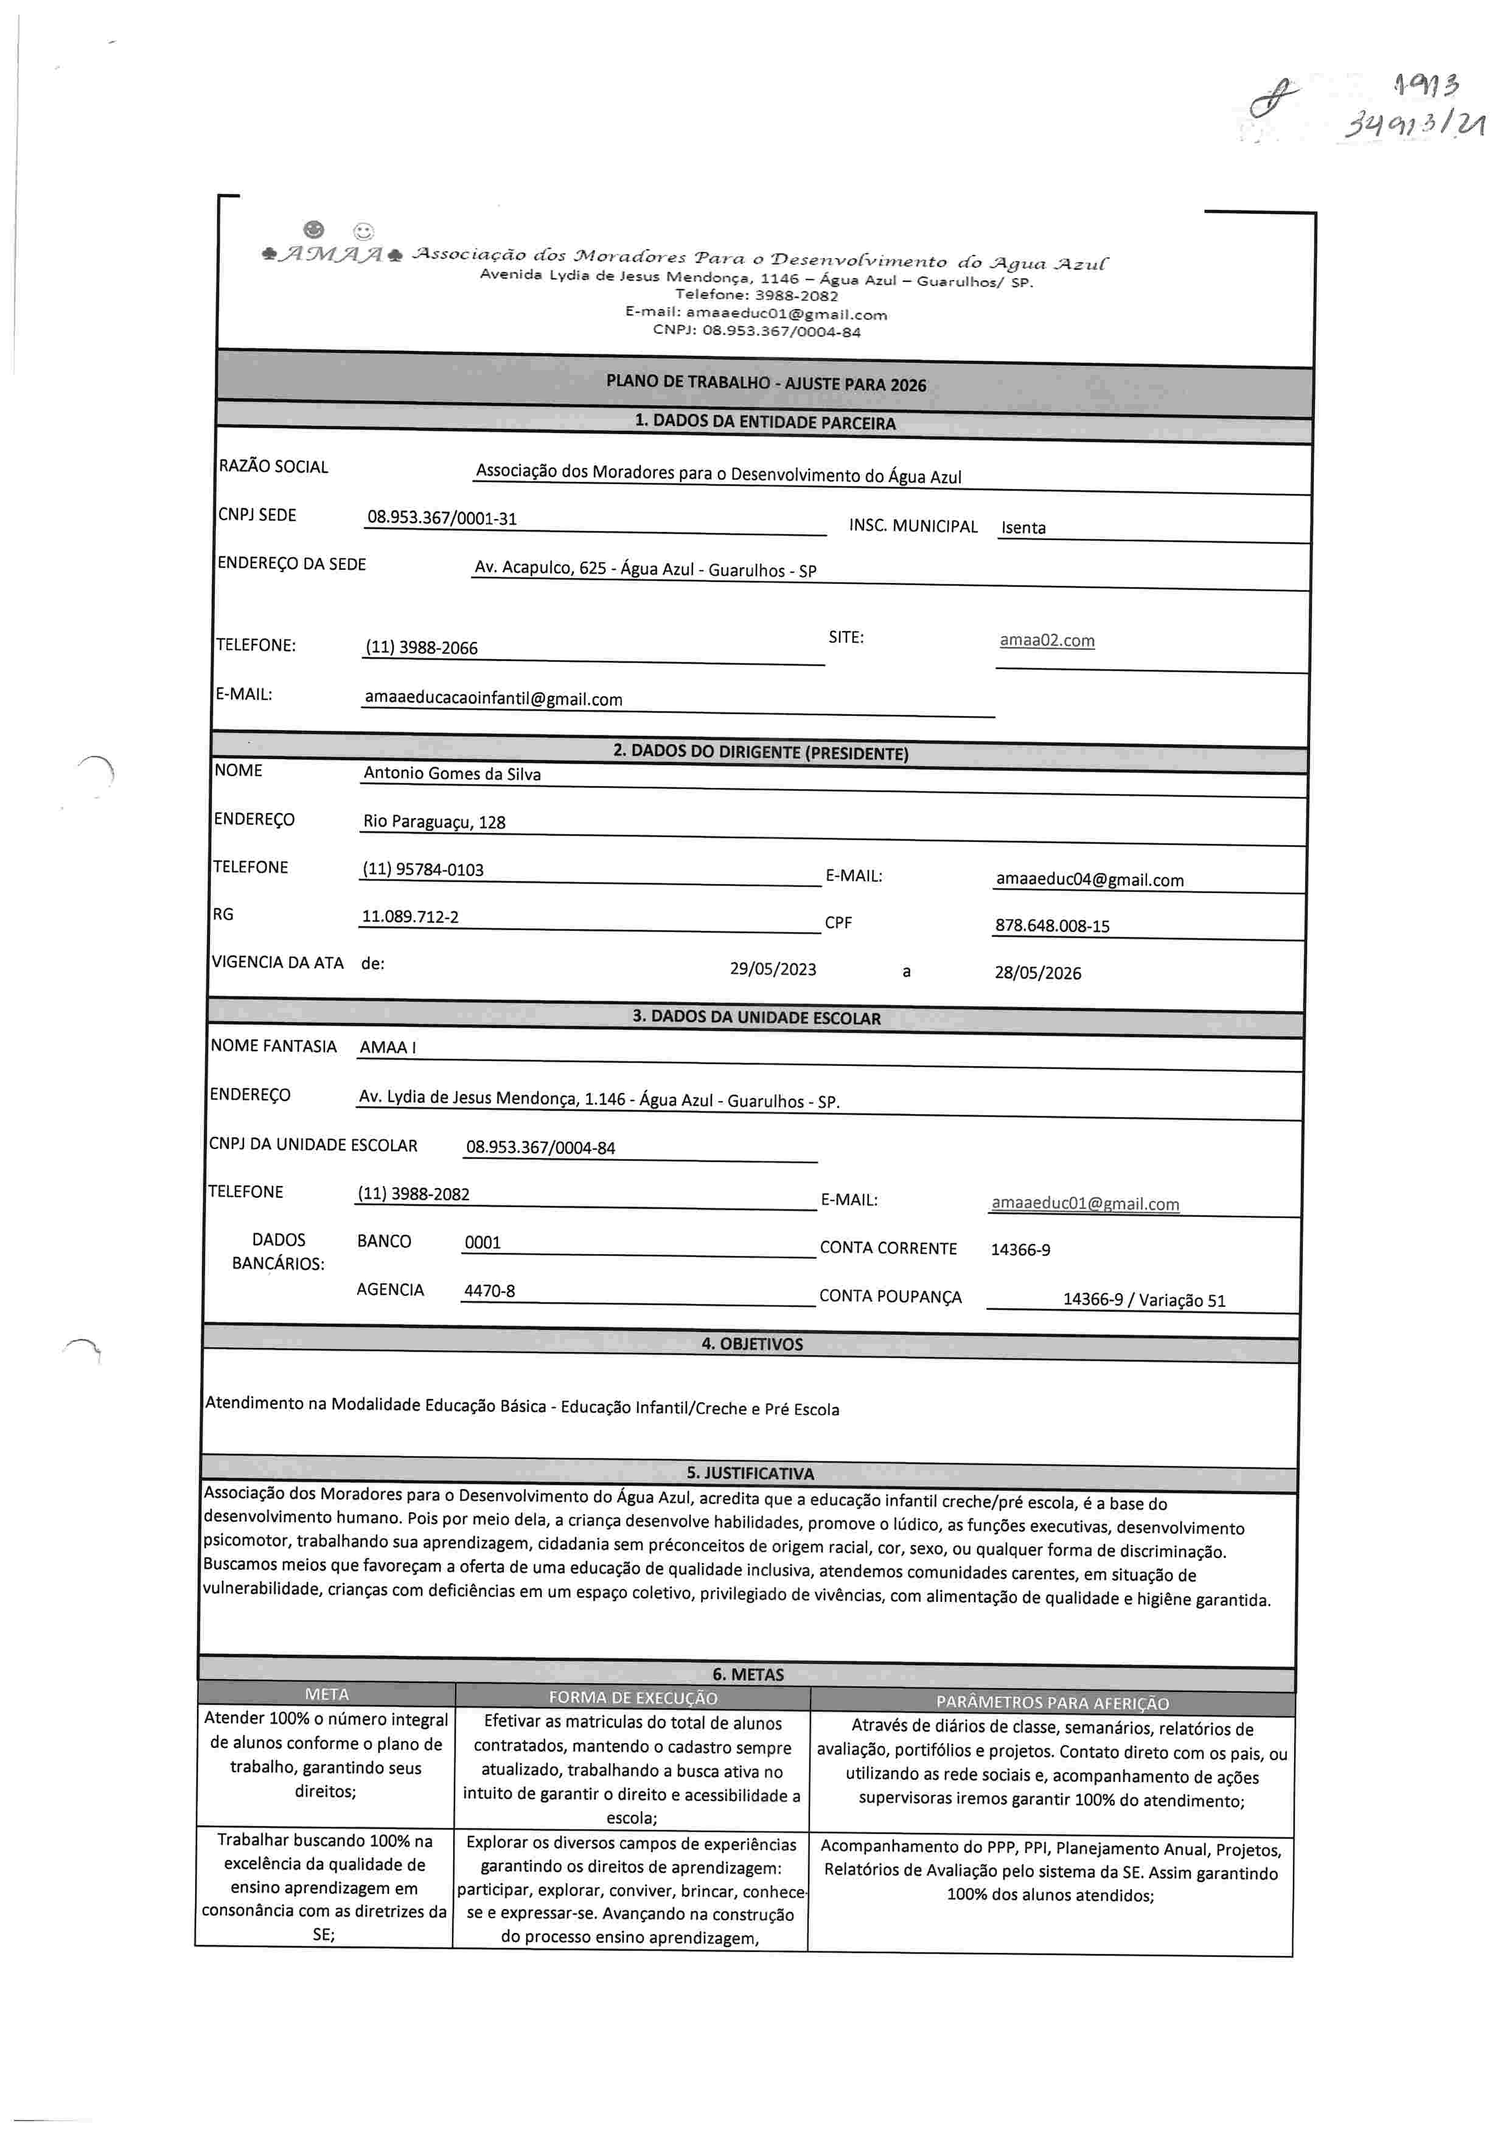
Atender 100%o n6mero integral
de alunosconforme o plano de
trabalho,garantindoseus direitos;

Trabalharbuscando100%na exce16nciada qualidade de ensinoaprendizagemem
consonincia com asdiretrizes da
SE
Efetivaras matriculasdo total de alunos
contratados, mantendo o cadastrosempre atualizado,trabalhando a buscaativa no
intuito de garantir o direito e acessibilidadea
escola;
Explorar os diversos campos de experi6ncias
garantindo os direitosde aprendizagem: participar, explorar, conviver,brincar, conhece.
se e expressar-se. Avangando na construg3o
do processoensinoaprendizagem,
Atrav6sde diirios de classe,semangrios,relat6rios de
avaliagao, portif61ios e projetos. Contato direto com os pals, ou utilizandoas rede sociaise, acompanhamentode agnes supervisorasiremos garantir 100%do atendimento;
Acompanhamentdoo PPP,PPI,Plan
Relat6rios de Avaliagao pele sistema da SE.Assim garantindo
100%dosalunosatendidos:

PIANODETRABALHa- AJUSTEPARA2026

Possibilitaar formagio continuadados profissionaisde
acordo com a proposta da SE;

Incentivar ospronssionaissempre a buschde aprimoramentop, ossibilitandoencantros formativos, viv6ncias e troca de experi6ncias;

frequentando os encontrosformativos ministradospda SE,
oferecendo palestrase reunites pegag6gicasfarmativas sempre que possivele necessirlo;

Promovepr rojetosde participag3oda comunidade, garantindoa transpar6ncianas aQ6esda unidade escolare proximidade com a realidadede nossosalunos;
'3
friar projetos em que a comunidadeesteja nserida na vida escobardos educandos. vivenciando nossasretinas, entendendo o
processo ensino aprendizagem, sends protagonista no curricula escolar;

Atrav6s de nossos registros em Ata, registros da supervis3o escobar e pesquisa de satisfaQao realizada no portal da educagao;

Garantir 100%degratuidade no
Trabalharem conformidade com asc16usulas Acompanhamentoda gestaoda unidade escolar,supervisio e

atendimentoescobar;
doTermosde colaboragao,ofertando o atendimento integral gratuito;
registrosde a$6essupervisoras;

Zelar 100% pda limpeza, manutengaoe organiza93ode todososespagosvisandaa qualidadee bemestarno
atendimento de acordo com a
Manter o quadra de recursos humanos atualizado conforms
Terms de Colaboragao e portarias vigentes;
banter assiduamente a limpeza de todos as espagosescolares.A organizag3o dos documentos devem ser maneira adequada
repeitando sua vigencia. A manutengio predialdeve ser peri6dica de acordo com a Encaminharrelat6riodo RHmensalmentede acordo com a solicita9aoda SE;
Atrav6s de registros fatograficos, visitas do setter de rnonitoramento:

Acompanhamentorealizado pda gest3ode parceriase
supervisioescobar;

''3
Garantir uma alimentagao saudavel, de qualidade e com boa apresentagao a 100% das criangasatendidas, segundo o
PNAE:

Garantir a boa e regular
aplicafao dos recursos recebidos.
de acordo com as leis vigentes,
Preparar os alimentos fornecidos pda SE, com lela, dedicag3o, primando por alimentos saud6veis com boa apresentagio;

Iremos prestarcontasdiarimente atrav6sde
sistema,conformeorientag6ese portariasda
SE,comprovando a aplicag5o de todas os

Acompanhamento regular do cardipio fornecido peta SEe equipe de nutrig3o;

Atrav6sdo setterda Divis3oT6cnicaPrestagaode ContasSE

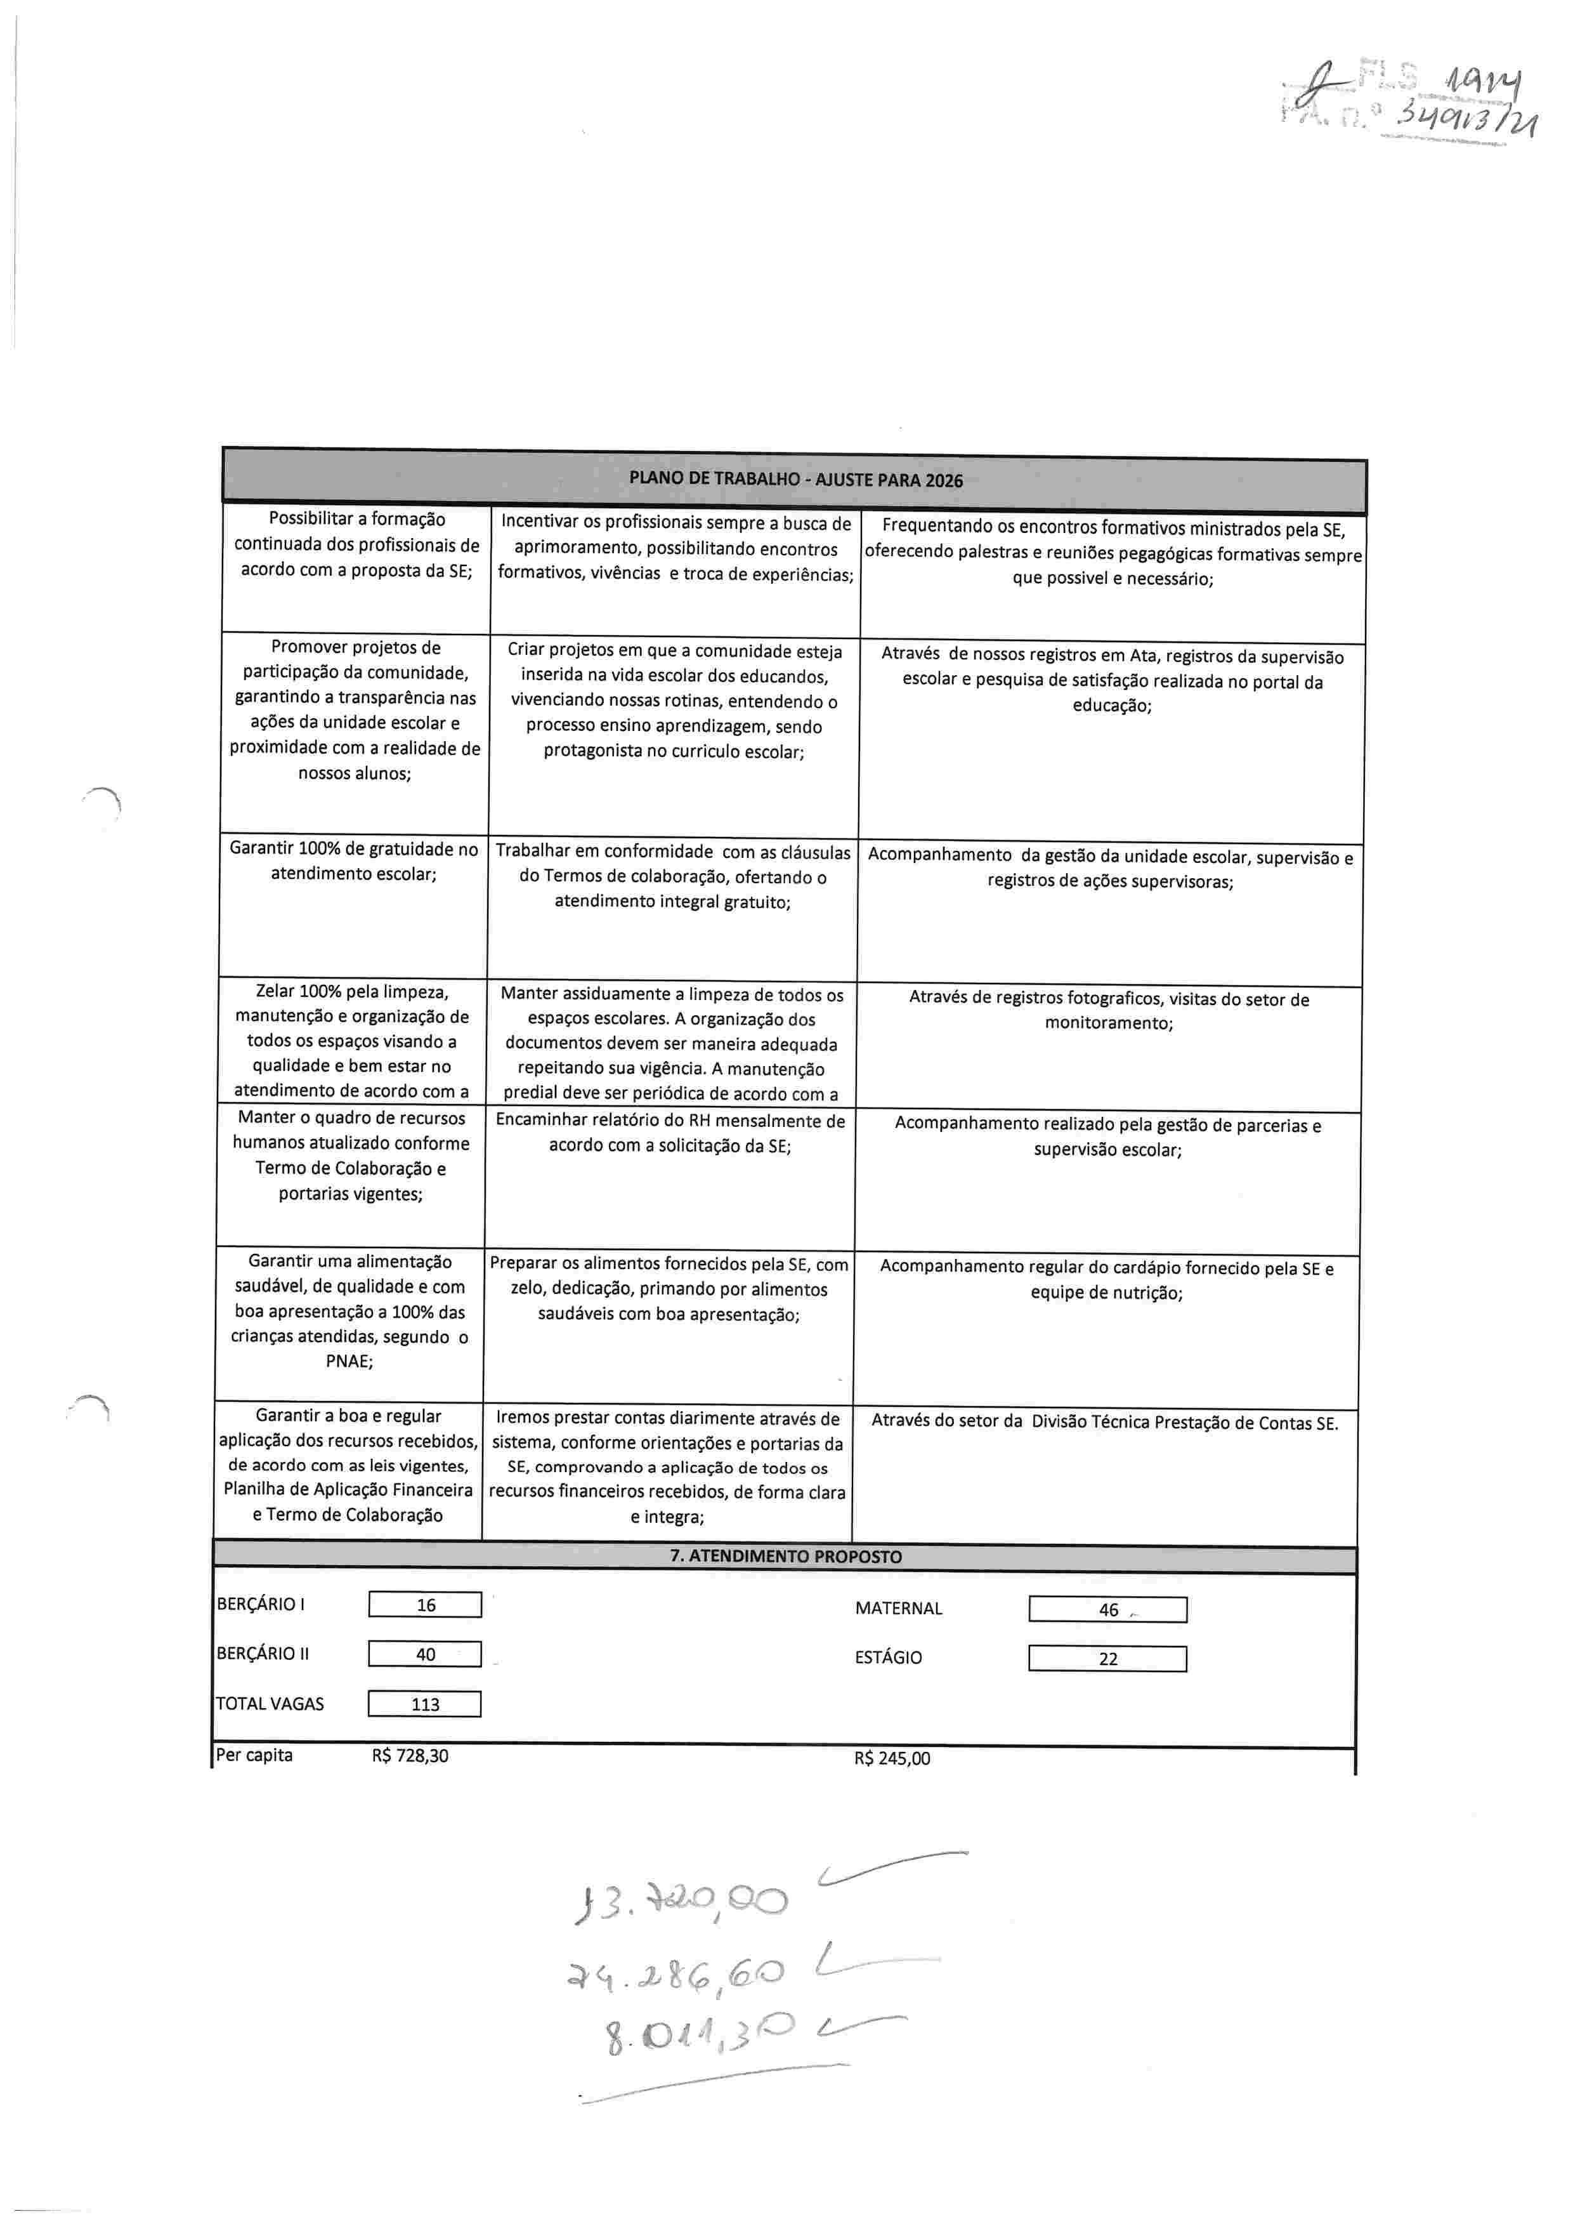
Planilhade AplicagaoFinanceira recursosflnanceirosrecebidos.de forma clara
eTerms de Colaboragio e integra;

- ATENDIMENTO PROPOSTO

BERCAR101 | [:::llil:] | MATERNAL |  | [ ''ii '
BER€ARIOlt 1  rOTALVAGAS I |  | 40 1  i13 | ESTACiO | r''''':T''''']

,J3.w, oo

+<t..z&G,6'0
8.oi 4,3'o

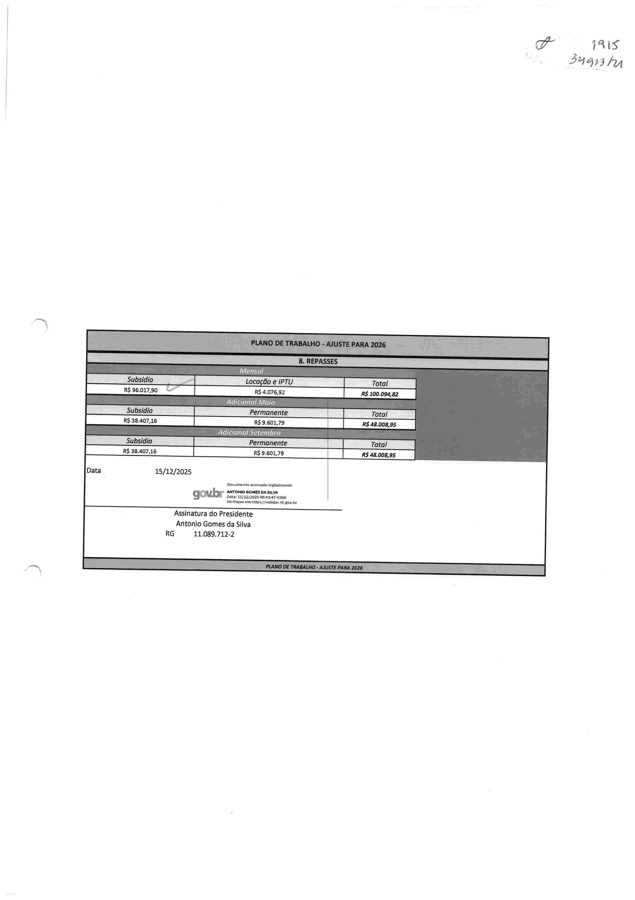
c#' 7'\ }5
3'j qrz/u

'1

'3

=lslRlnl=1=1Klslslalgrg1818iE

KI I I I I .I I I I I I I lllu'

e R1 81 R
E 2

'L$ -gala

0
Q

al'l I I I I I I I I I I lllB ' tD
0

ilBl1l1l;lglg g gigli
3
n
B

q
g
B 0

q'l

'3 L

v I
I.g
3 g $ 7
lgS $
q'
K
Q

E

o'l o '
m
9 P
H

g

b = B;1315llg$$1$ g
a
E
0
#

0 0
=
> .#g m q
E
© M 8
h
U © '\b
d
Q 0
0
U m
= m
Q

D
n
e _{U} a
Q
n
8
Q
E 0
ro +
h
a

:E

X q'
nl kl gl g

_{g} gl g

Q ! zl:l;l E
h U
b =
B U

U U
g 'n
0
6
D
R
n
'3
D
h
J>
ol o'l o

g'l u'l u'l 9'

Q
B m
D
0 £
U
Q
g

e
U .glglgl $1#lql gl$1g
g I I I I
Q
q q

q
+

N q$ll$V1I $q
+l VI q

\

g
0

M

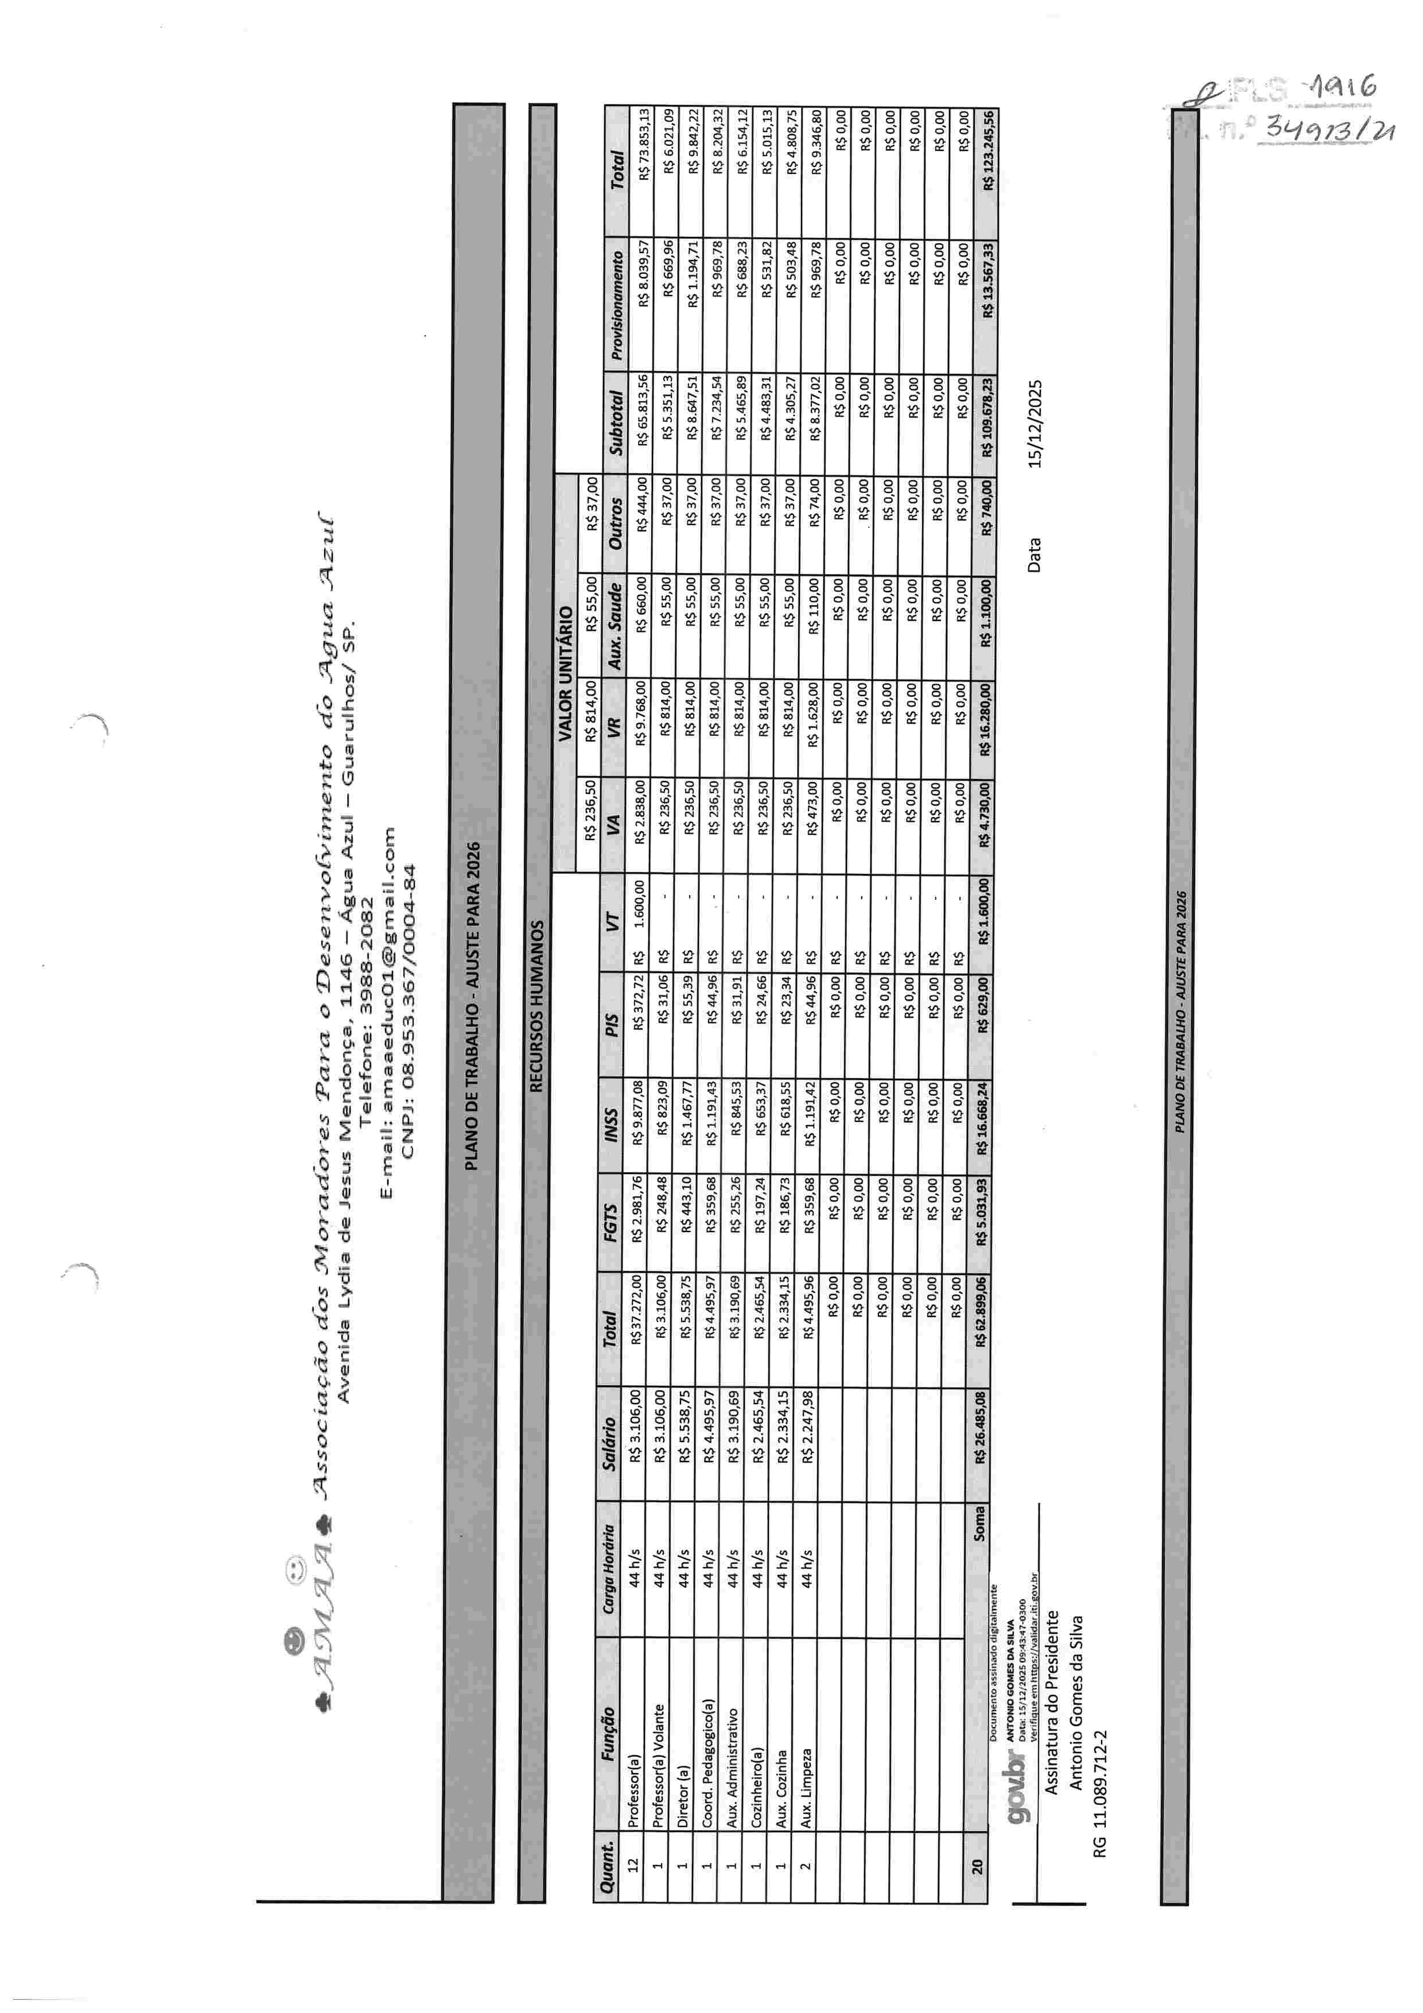

\

+ E
{
C

$l, !
8 Q
a0
g a.

'il i
81 g
.I g I :e
H

R
0E
0
C
Q r\
C

0

E

+. 4fW+ .Assoclafcio das Jqco-Qc£oFcs g'ara o :i)esevivo/vi7nenta cio .aglla .A.zzlf
Avenida Lydia de JesusMendonga, 1146 -- .Agra Azul-- Guarulhos/ SP.
Telefone: 398&..2082
E-mail: amaaeducOl@gmail.com CNPJ:08.9S3.367/0004-84
#- q"liq.

I/qga/

PLANO DE TRABALHO - AJUSTEPARA 2026 PLANILHA DE APLICAgAO FINANCEIRA

DESPESAS
RecursosHumanos | b/amodro Mensal | Va/or.4no
Sa16rios | R$62.899,06 | R$817.687.78
Beneffcios | R$24.450,00 | R$293.400.00
EncargoTs rabalhistas R$22.329,17 R$290.279.2] Sub..totalfl R$109.678,23 R$'1.401.366.99

''3
Provisio (21,57 sobre baseFGTS) R$13.567,33 R$162.807,96 Sub-total(2} R$13.567,33 R$162.807.96
RecursosHumanos (! + 2} R$123.245,56

Custoslndiretos
Agua R$1.000,00 RS 12.000,00

Luz R$900,00 R$10.800.00
Gis R$1.000,00 R$12.000,00
Material Pedag6gico R$1.600,00 R$19.200,00 Materialde limpeza KS 1.600,00 R$19.200,00 Materialde higiene R$500,00 R$ 6.000.00
Telefone R$500,00 R$ 6.000,00
Contabilidade R$710,00 R$ 8.520,00
PequenasManuteng6esda unidade R$ 1.000,00 R$12.000,00

R$0,00 R$0,00
R$0,00 KS O.OO
R$0,00 R$0,00
R$0,00 R$0,00
R$0,00 R$0.00 Sub-tota13 R$8.310,00 R$99.720.00
I/alterMensalSubsidio e manut. Unidade R$131.555.56 KS 1.663.894.95
Diferenga necess6ria para dissidio R$ 35.537,66

Locagio(quandohouver)

Alugue} | R$ 3.926,92 | R$47.123,04
EPTU | R$150,00 | R$1.800,00
Sub-tata14 | R$4.076,92 | R$48.923,04

Data 15/12/2025
Documentsassinadodigitatmente
ANTONIOGOMESDASIL\£A
Data:15/12/202509:43:47-0300
verificlueemhttps://validar.iti.gov.b

Assinaturado Presidente Antonio GomesdaSilva

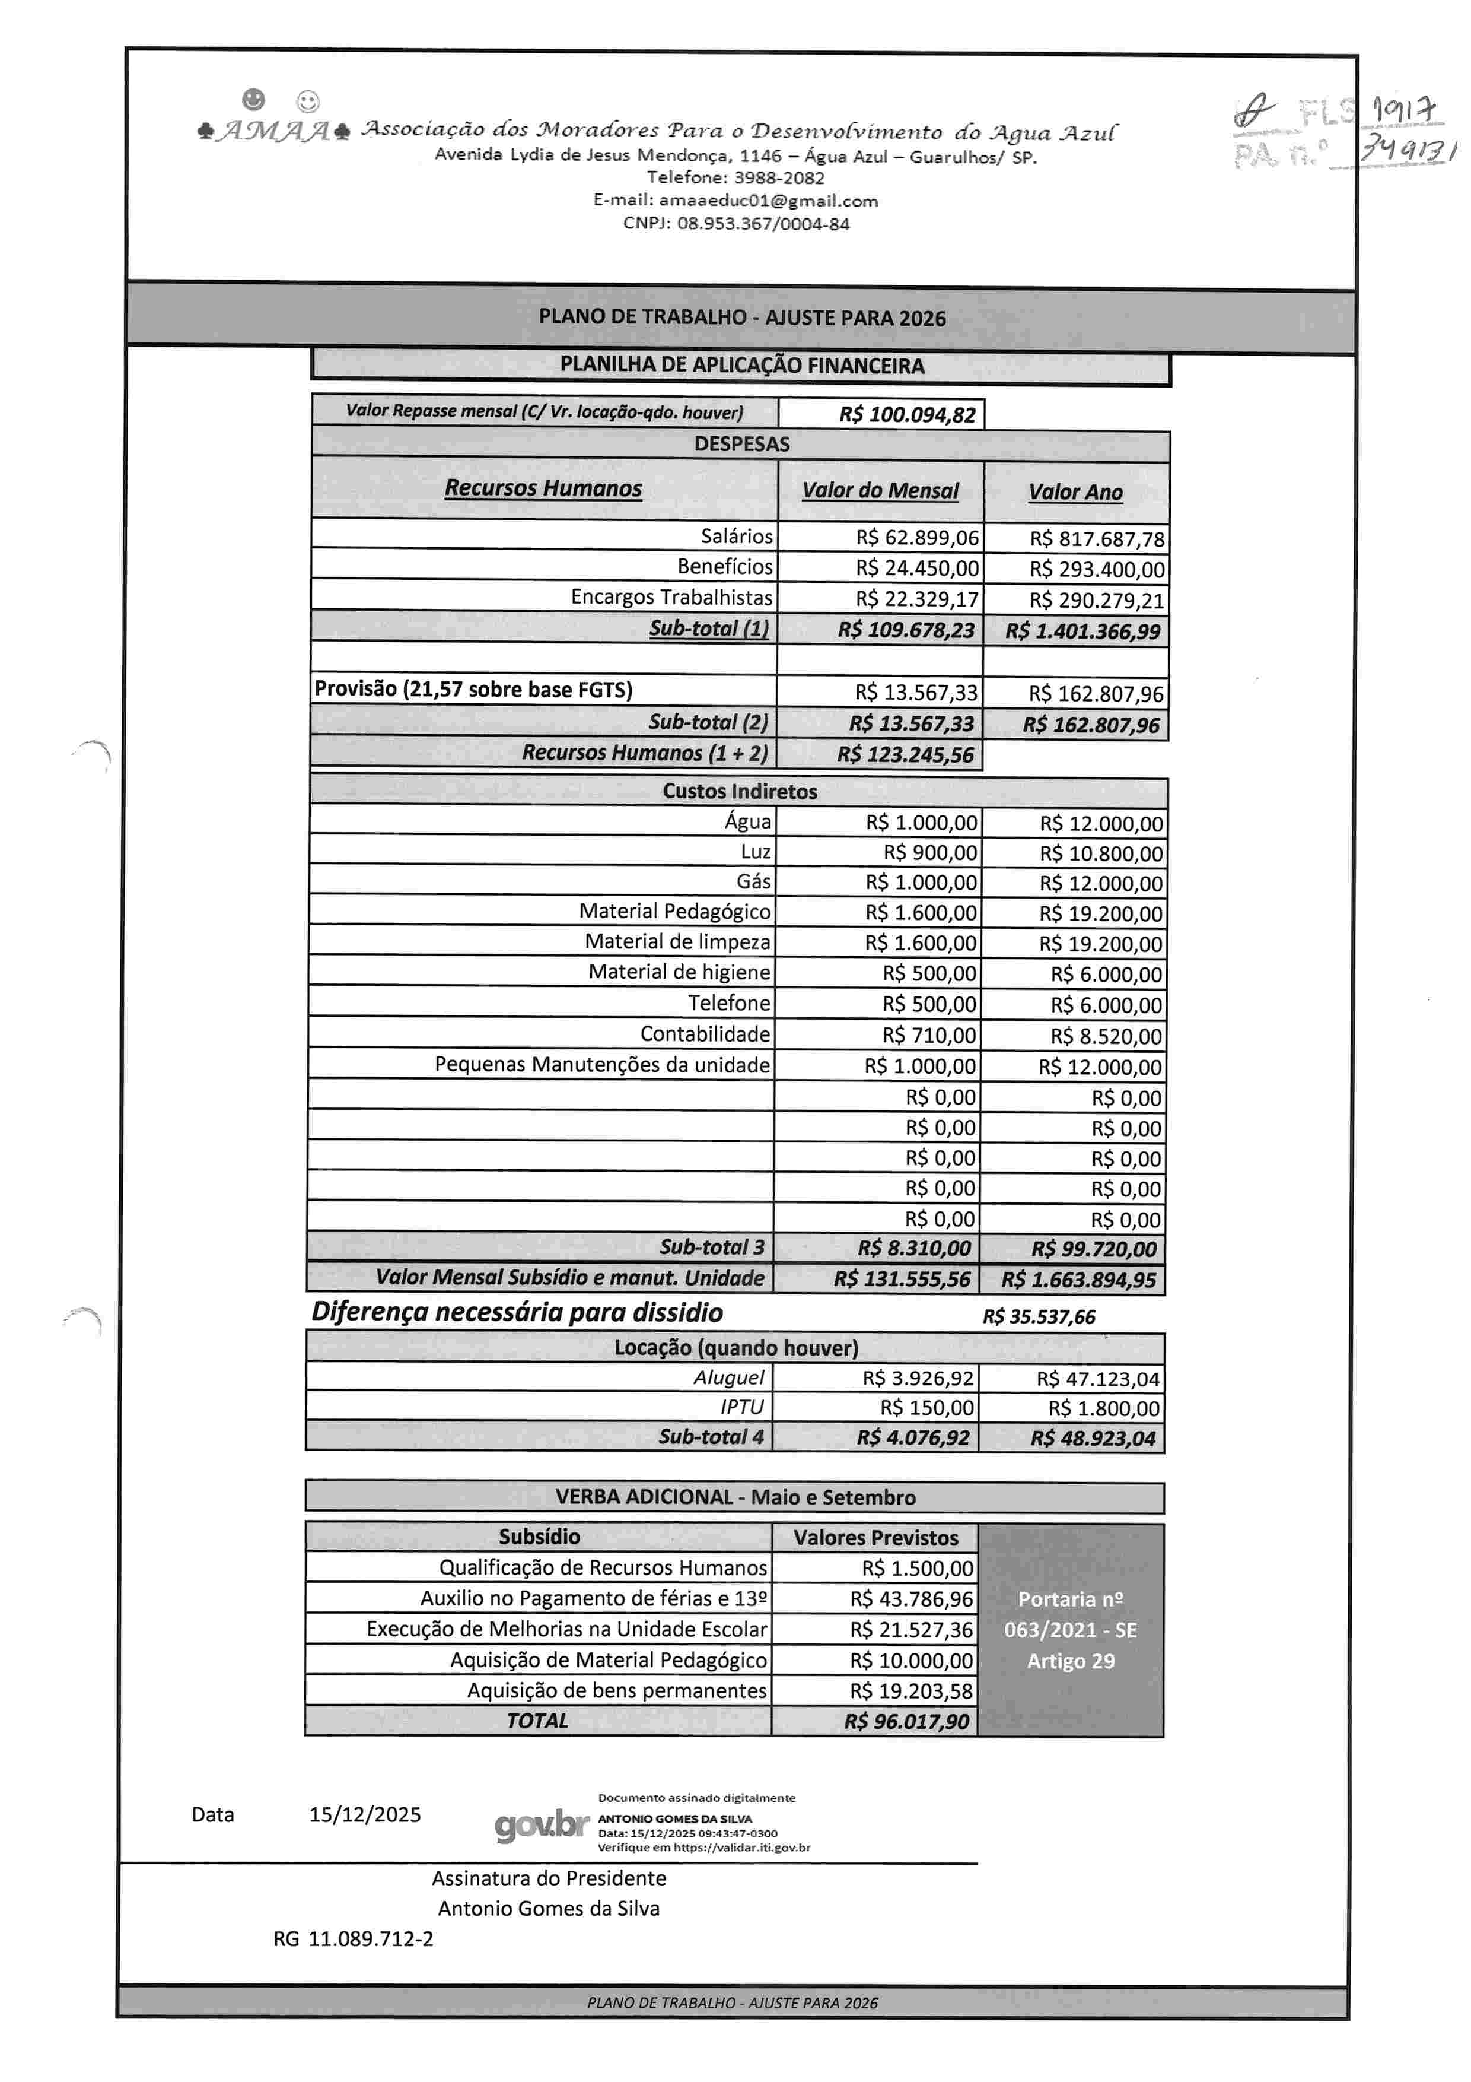
RG11.089.712-2

PLANO DE TRABALHO- AIUSTE PARA2026

::£:FL \
9 !gg.!u

0
+ ;+ssocfafdo dbs 3{ol'actb7pes Pal'a o Z)ese Pivo6vilPlePrto cfo .Aqua .Azuf
Avenida Lydia de Jesus Mendonga, 1146 -- Aqua Azul -- Guarulhos/ SP.
Telefone:3988-2082
E-mali: amaaeducO!@gmai].com CNPJ:08.953.367/0004-84

Entidade Parceira: Associagao dos Moradores para o Desenvolvimento do Agua Azul
Unidade:
AMAA I Telefone: 3988-2082

Enderego: Av. Lydia de MendonQa, 1.146 - AguaAzul - Guarulhos - SP

+

QUADRODESALAS

SALAH' METRAGEM Pisa MODALIDADE TURMA
QUANT.PROFESSOR

'1 13
ALUNOS
T6rreo MATERNAL A 12

2 8 Tarred I BERCARIOI A 8

3 13

4 22

16

24

7 21
T6rreo T6rreo

T6rreo

T6rreo

T6rreo
B 12
MATERNAL
A 1 1
ESTAGiOI
B 1 1

8
BERQAniO
MATERNAL _{B}

C
8
BERQARiOil 8
D l

8 22

'3
T6rreo
BERQARiOii E

124

Volantes
Total

Professores 13

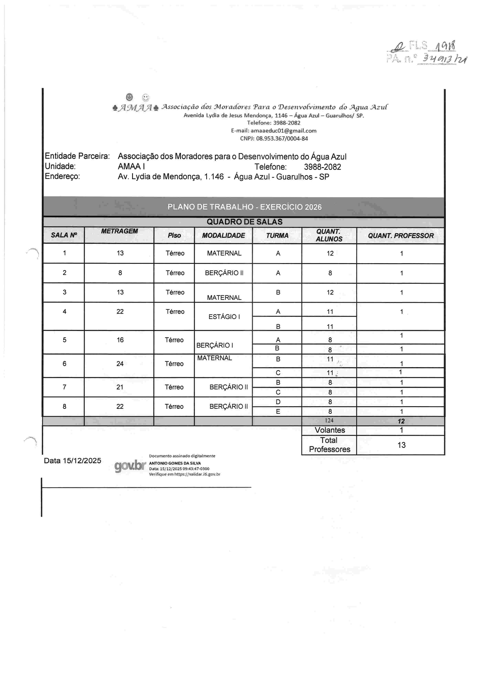
Data 15/12/2025
gwb
Documentsassinado digitatmente
Al\nONIO GOMESDA SILVA
Data;lS/!2/2025 09;43:47-0300
verifique em https://validar.iti.gov.b

